***Topic of the project/ Program name***

Программа RememberMe – телеграм-бот, созданный для пользователей, которые учат английский язык (в принципе, любой язык. Мы тестировали английский). Она помогает запоминать слова, используемые в рамках какого-либо active vocabulary.

***Annotation – project idea and a short description of the program and its functionality***

Делая запрос на новое слово, пользователь получает русскую интерпретацию и два варианта иностранных слов на выбор, одно из которых является правильным переводом. После выбора юзером ответа, бот обрабатывает его и отвечает, верно ли ответил пользователь.

***Central repository address***

<https://github.com/ladamv/RemememberMeBot>

***Member of the team***

Громова Анастасия: работа с созданием и привязкой базы данных

Кузенкова Лада: структура бота, регистрация и оформление бота

***List of classes with short description of each class***

DataManager – класс для создания базы данных и связи с базой данных. Так как работа шла SQLite, пришлось писать запросы вручную, потому что в Visual Studio как 2017, так и 2015 проблемы с привязкой БД.

WordAndTranslation – класс-конструктор слова на русском и слова на английском.

FormBot – класс для работы непосредственно с самим ботом в Телеграм. Кнопка StartBot запускает бот, чтобы тот начинал обработку слов из базы данных и решал, что выводить на экран. При нажатии кнопки StopBot работа программы обнуляется. При нажатии кнопки Управление словарем открывается следующие форма и класс.

FormDictionary – класс, упомянутый мной выше, который создан для работы с базой данных внутри программы, чтобы отдельно не искать файл с БД. Кнопки в Форме каждая отвечают за свое название.

***Program interface***

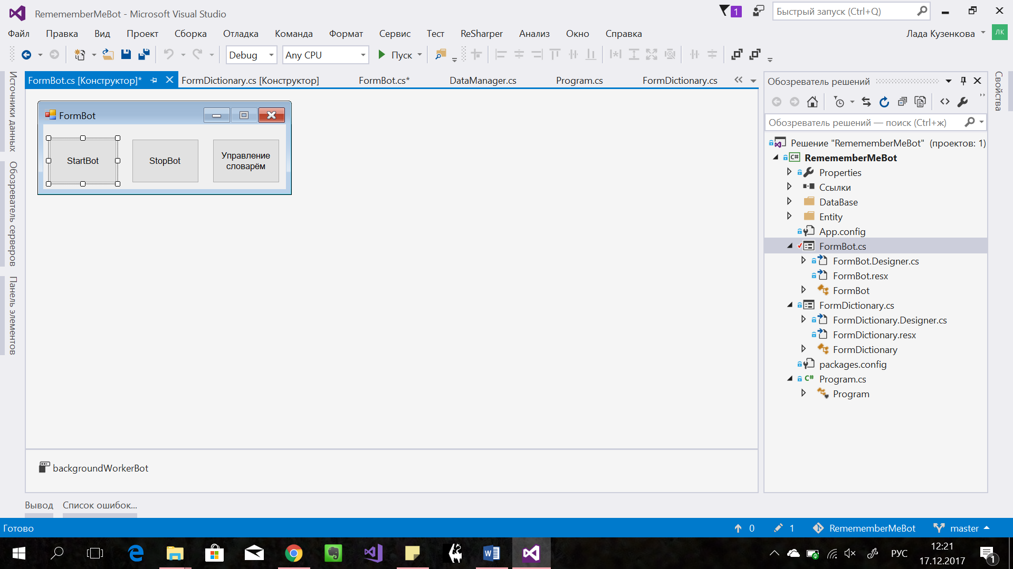

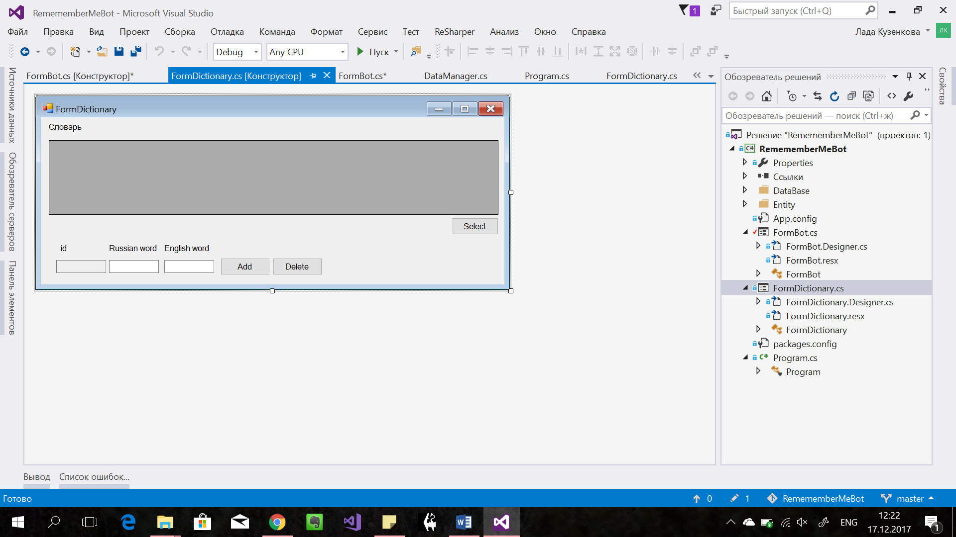

***Test cases***

